

**Әкімдіктің 2020 жылғы 17 сәуірдегі № 54 "2020 - 2021 жылдарға арналған жайылымдарды геоботаникалық зерттеп - қарау негізінде жайылым айналымдарының схемасын бекіту туралы" қаулысына өзгеріс енгізу туралы**

Мерзімі біткен

Қостанай облысы Меңдіқара ауданы әкімдігінің 2020 жылғы 29 қазандағы № 173 қаулысы. Қостанай облысының Әділет департаментінде 2020 жылғы 29 қазанда № 9521 болып тіркелді. Мерзімі өткендіктен қолданыс тоқтатылды

      "Қазақстан Республикасындағы жергілікті мемлекеттік басқару және өзін - өзі басқару туралы" 2001 жылғы 23 қаңтардағы Қазақстан Республикасы Заңының 31 - бабы 1 - тармағының 10) тармақшасына, "Жайылымдар туралы" 2017 жылғы 20 ақпандағы Қазақстан Республикасы Заңының 9 - бабы 1 - тармағының 3) тармақшасына сәйкес Меңдіқара ауданының әкімдігі ҚАУЛЫ ЕТЕДІ:

      1. Меңдіқара ауданы әкімдігінің "2020 - 2021 жылдарға арналған жайылымдарды геоботаникалық зерттеп - қарау негізінде жайылым айналымдарының схемасын бекіту туралы" 2020 жылғы 17 сәуірдегі № 54 қаулысына (2020 жылғы 23 сәуірде Қазақстан Республикасы нормативтік құқықтық актілерінің эталондық бақылау банкінде жарияланған, Нормативтік құқықтық актілерді мемлекеттік тіркеу тізілімінде № 9147 болып тіркелген) мынадай өзгеріс енгізілсін:

      көрсетілген қаулының қосымшасы осы қаулының қосымшасына сәйкес жаңа редакцияда жазылсын.

      2. "Меңдіқара ауданының ауыл шаруашылығы бөлімі" коммуналдық мемлекеттік мекемесі Қазақстан Республикасының заңнамасында белгіленген тәртіпте:

      1) осы қаулының аумақтық әділет органында мемлекеттік тіркелуін;

      2) осы қаулыны ресми жарияланғанынан кейін Меңдіқара ауданы әкімдігінің интернет - ресурсында орналастырылуын қамтамасыз етсін.

      3. Осы қаулының орындалуын бақылау Меңдіқара ауданы әкімінің жетекшілік ететін орынбасарына жүктелсін.

      4. Осы қаулы алғашқы ресми жарияланған күнінен кейін күнтізбелік он күн өткен соң қолданысқа енгізіледі.

|  |  |
| --- | --- |
|  | *Н. Катарбеков* |

|  |  |
| --- | --- |
|  | Әкімдіктің 2020 жылғы 29 қазандағы № 173 қаулысына қосымша |
|  | Әкімдіктің 2020 жылғы 17 сәуірдегі № 54 қаулысына қосымша |

**2020 - 2021 жылдарға арналған жайылымдарды геоботаникалық зерттеп-қарау негізінде жайылым айналымдарының схемасы**

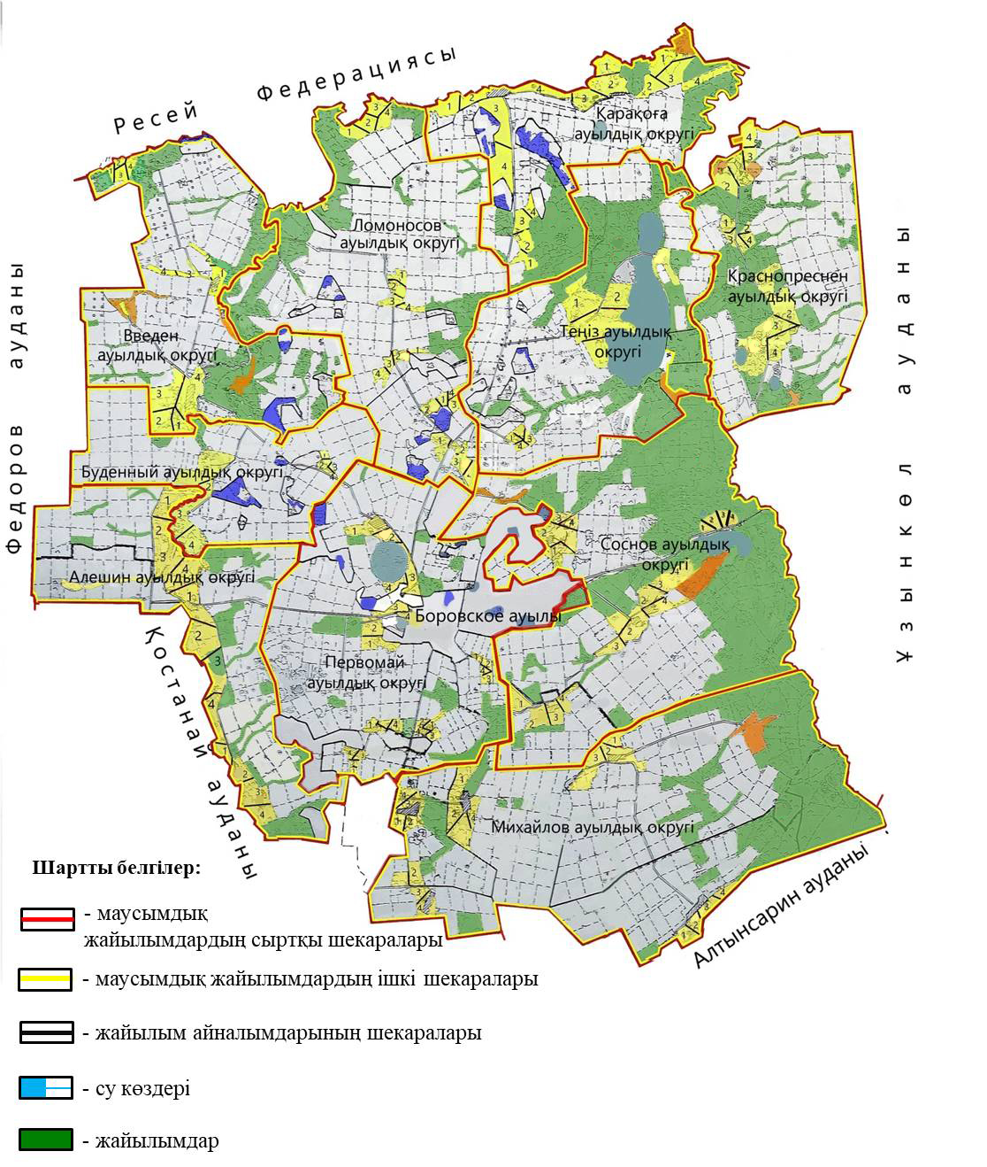

|  |  |  |  |  |
| --- | --- | --- | --- | --- |
| Жылдар | 1 - қаша | 2 - қаша | 3 - қаша | 4 - қаша |
| 2020 | көктемгі – жазғы мезгіл 1 | жазғы мезгіл 2 | күзгі мезгіл 3 | демалатын қаша |
| 2021 | демалатын қаша | көктемгі – жазғы мезгіл 1 | жазғы мезгіл 2 | күзгі мезгіл 3 |

      Ескертпе: 1, 2, 3, 4 - жылына қашаны пайдалану кезегі.

© 2012. Қазақстан Республикасы Әділет министрлігінің «Қазақстан Республикасының Заңнама және құқықтық ақпарат институты» ШЖҚ РМК